Medlemsinfo v 34 2022
*Hoppas ni alla haft en skön sommar – nu drar höstterminen igång!
Abonnemangen startar v 35, träningarna startar v 37
*Aktiviteterna har smygstartat med ett ute KM som spelades inne pga av regn och Tennisens dag genomfördes 20 aug. Se facebook!
*Åtgärder för att höja temperaturen i hallen kommer att påbörjas under hösten

PLANER FÖR VERKSAMHETEN UNDER HÖSTEN SOM KOMMER ATT INFORMERAS OCH BJUDAS IN VIA MAIL (håll koll!):
Dubbelspel för damer kommer att planeras i sep. Inbjudan skickas via mail.
Föräldramöten kommer att genomföras i sep/okt.
Nya klubbkläder.
Gemensam Stockholm Open-resa

STYRELSEN SÖKER EFTER PERSONER SOM KAN INGÅ I OLIKA KOMMITTÈER SÅSOM FASTIGHET OCH MARKNAD
……ELLER KAN/VILL DU SPONSRA VÅR VERKSAMHET??
INTRESSERAD? HÖR AV DEJ TILL VÅR MAIL info@enkopingstennisklubb.se ELLER RING
ANNA 0702244334 (ordförande)
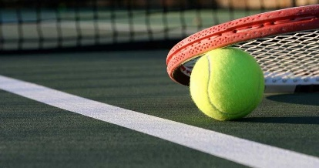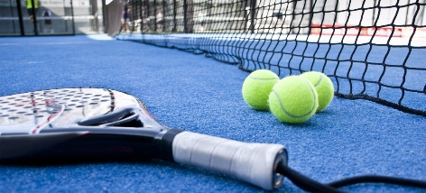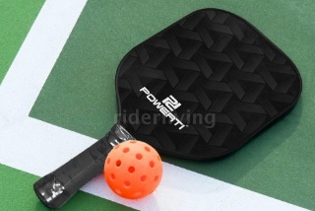

Styrelsen i ETK gm Anna Karlsson

